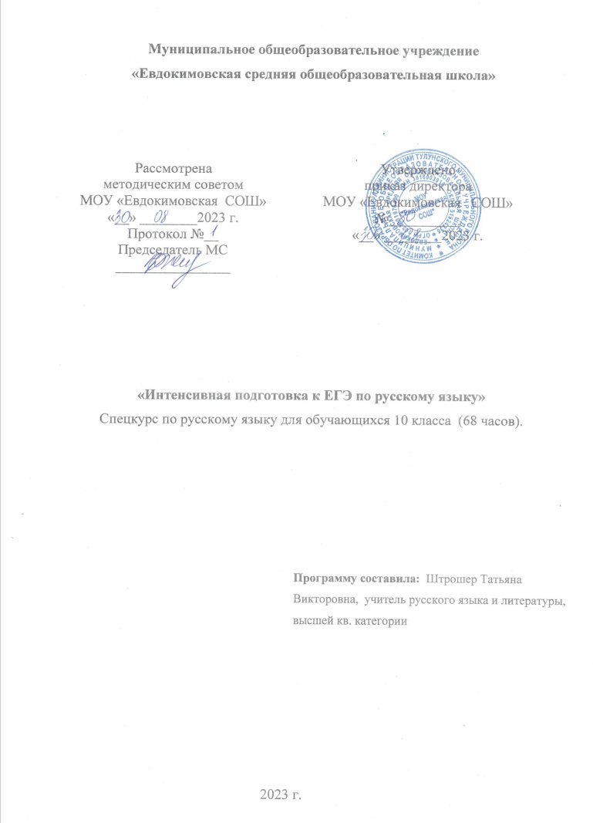

**Пояснительная записка**

Рабочая программа спецкурса «Интенсивная подготовка к ЕГЭ по русскому языку» для 10 класса разработана на основе:

* Федерального компонента государственного стандарта основного общего образования;
* Учебника для учащихся 10-11 классов общеобразовательных учреждений Русский язык. 10-11 классы. Под редакцией Гольцовой Н.Г. – М.: «Русское слово», 2020;
* Тренировочных вариантов по демоверсии 2023 года : учебно-методического пособия/ Под редакцией Н.А. Сениной. – Ростов н/Д: Легион, 2017. – 592 с. – (ЕГЭ);
* Типовых вариантов экзаменационных заданий 2024 года. Русский язык ЕГЭ.

Авторы: И.П. Васильевых, Ю.Н. Гостевой;

* Учебного плана МОУ «Евдокимовская СОШ» на 2023-2024 учебный год.

Спецкурс учитывает специфику КИМов. При этом рассматриваются наиболее сложные случаи в орфографии и пунктуации, незнание которых приводит к наибольшему количеству ошибок. Развивает содержание базового курса «Русский язык», позволяет удовлетворить познавательные потребности учащихся и создает условия для дополнительной подготовки к сдаче ЕГЭ по русскому языку.

Актуальность программы на современном этапе определяется прежде всего тем, что полученные знания формируют умение грамотно выразить свои мысли и создавать собственные высказывания с учетом задач общения. Предоставленный курс помогает учителю преодолеть трудности в подготовке учащихся к сочинению-рассуждению.

Основное содержание курса составляют знания о разделах языка, литературных нормах, видах речевой деятельности, функциональных стилях русской речи, средствах художественной выразительности, коммуникативных качествах речи, тексте, нравственной стороне речевой деятельности, речевом этикете. Значительное внимание в содержании программы уделено формированию практических навыков анализа авторского текста, в составлении собственного текста.

**Цели:**

* обеспечение качественной подготовки учащихся 10 класса к итоговой аттестации по русскому языку в форме ЕГЭ;
* упорядочение процесса обучения путем алгоритмизации всех правил, орфографических, пунктуационных, речевых.
* научить учащихся создавать устное и письменное речевое высказывание в

форме рассуждения на основе прочитанного текста

**Задачи:**

* создание условий, способствующих эффективной организации деятельности учащихся по освоению и закреплению учебного материала;
* ознакомление с основными разделами языка, входящими в объем знаний, требуемых для выполнения КИМов;
* отработка этапов формирования и развития речеведческих умений в написании сочинения-рассуждения;
* использование при подготовке к ЕГЭ эффективные образовательные технологии, позволяющие формировать у учащихся языковую, лингвистическую, коммуникативную компетенции.
* Умение воспринимать изобразительно-выразительные средства языка в соответствии с их функцией в художественном произведении; умение отбирать и использовать аналогичные изобразительно-выразительные средства для достижения собственной речевой цели.
* Умение воссоздавать в воображении картины жизни, созданные писателем; умение передавать свои жизненные впечатления в образной форме (с помощью словесного художественного образа).

**Место спецкурса** **«**Интенсивная подготовка к ЕГЭ по русскому языку**»** в учебном плане «МОУ Евдокимовская СОШ»

Программа курса рассчитана на 68 часов (2 часа в неделю).

**Формы контроля**

Тестирование, сочинение.

# СОДЕРЖАНИЕ СПЕЦКУРСА «ИНТЕНСИВНАЯ ПОДГОТОВКА К ЕГЭ ПО РУССКОМУ ЯЗЫКУ» В 10 КЛАССЕ

**1. Введение**. Содержание и структура экзаменационной работы в форме ЕГЭ. Критерии оценки. Особенности ЕГЭ по русскому языку. Спецификация экзаменационной работы.

**2. Подготовка к заданиям базового уровня**

**Речь. Текст**. **Микротекст** (структура, смысловая и композиционная целостность текста). Основная и дополнительная информация текста. Информационная обработка текста. Средства связи предложений в тексте

**Лексика и фразеология**. Лексические нормы. Лексическое значение слова. Фразеология. Речевые ошибки на лексическом уровне. Синонимы. Антонимы. Контекстуальные синонимы и антонимы. Омонимы. Паронимы. Фразеологические обороты. Группы слов по происхождению и употреблению. Выразительные средства лексики и фразеологии.

**Орфоэпия**. Орфоэпические нормы. Выразительные средства русской фонетики. Основные правила орфоэпии. Предупреждение ошибок на орфоэпическом уровне.

**Грамматика.** **Морфология.** Морфологические нормы. Правила образования форм слов разных частей речи. Выразительные средства словообразования. Грамматические и речевые ошибки на морфологическом уровне.

**Орфография.** Правописание корней и приставок. Правописание личных окончаний глаголов и суффиксов причастий настоящего времени. Правописание суффиксов различных частей речи. Правописание Н и НН в различных частях речи. Правописание падежных и родовых окончаний. Слитное и раздельное написание НЕ с различными частями речи. Правописание отрицательных местоимений и наречий. Правописание НЕ и НИ. Правописание служебных слов. Слитное, дефисное, раздельное написание. Орфографический анализ.

**Грамматика. Синтаксис**. Главные и второстепенные члены предложения. Двусоставные и односоставные предложения. Полные и неполные предложения. Простое предложение. Сложное предложение. Типы сложных предложений.

Синтаксический анализ простого предложения. Синтаксический анализ сложного предложения. Грамматические (синтаксические) нормы. Выразительные средства грамматики.

**Пунктуация**. Тире между подлежащим и сказуемым. Знаки препинания в простом осложнённом предложении (при обращении, однородных членах предложения, обособленных определениях, обособленных обстоятельствах, сравнительных оборотах, уточняющих членах предложения, вводных словах и предложениях). Знаки препинания при прямой речи, цитировании. Знаки препинания в сложносочинённом предложении. Знаки препинания в сложноподчинённом предложении. Знаки препинания в бессоюзном сложном предложении. Знаки препинания в сложном предложении с разными видами связи. Пунктуационный анализ. Синтаксические нормы. Знаки препинания при диалоге. Знаки препинания при  цитатах. Авторская пунктуация. Способы передачи чужой речи.

**Стилистика.** Функциональные стили. Классификация функциональных стилей. Научный стиль. Официально-деловой стиль. Публицистический стиль. Разговорный стиль. Особенности литературно-художественной речи. Текст. Функционально-смысловые типы речи: повествование, описание, рассуждение. Анализ текстов разных стилей и жанров. Стилистика как раздел науки о языке, который изучает стили языка и стили речи,  а  также изобразительно-выразительные средства: эпитет, сравнение, метафора, оксюморон, олицетворение, гипербола, литота, экспрессивная лексика, анафора, эпифора, антитеза, инверсия, градация, парцелляция, повтор, риторический вопрос, риторическое восклицание, синтаксический параллелизм.

**Теория и практика написания сочинения – рассуждения.**

**Текст. Абзац.** Смысловая и композиционная целостность текста. Средства связи предложений в тексте. [Тема, проблема, идея текста. П](https://урок.рф/Local%20Settings/Application%20Data/Opera/Opera/temporary_downloads/%D0%BF%D1%80%D0%B8%D0%BB%D0%BE%D0%B6%D0%B5%D0%BD%D0%B8%D1%8F/%D0%B7%D0%B0%D0%BD%D1%8F%D1%82%D0%B8%D0%B5%2019)роблема текста и её комментарий. [Виды комментария к проблеме](https://урок.рф/Local%20Settings/Application%20Data/Opera/Opera/temporary_downloads/%D0%BF%D1%80%D0%B8%D0%BB%D0%BE%D0%B6%D0%B5%D0%BD%D0%B8%D1%8F/%D0%B7%D0%B0%D0%BD%D1%8F%D1%82%D0%B8%D0%B5%2020) (текстуальный и концептуальный). [Выявление и формулировка авторской позиции.](https://урок.рф/Local%20Settings/Application%20Data/Opera/Opera/temporary_downloads/%D0%BF%D1%80%D0%B8%D0%BB%D0%BE%D0%B6%D0%B5%D0%BD%D0%B8%D1%8F/%D0%B7%D0%B0%D0%BD%D1%8F%D1%82%D0%B8%D0%B5%2021) Средства выражения позиции автора. Автор и рассказчик. Аргументация собственного мнения по проблеме. Источники аргументации. Правила использования аргументов. Этическая норма. Композиция сочинения. Композиционное единство при создании собственного текста. Речевые ошибки и недочёты. Фактические и фоновые ошибки.

Информационная обработка текстов различных стилей и жанров. Отбор языковых средств в тексте в зависимости от темы, цели, адресата и ситуации общения. Анализ текста. Создание текстов – рассуждений.

**Особенности выпускного сочинения** . Структура, план, признаки эссе.

Особенности выпускного сочинения в 2024 году. Структура, план, признаки эссе. Критерии. Баллы.

**ТЕМАТИЧЕСКОЕ ПЛАНИРОВАНИЕ**

|  |  |  |
| --- | --- | --- |
| №  п/п | Название темы | Количество часов |
| 1. | Введение | 2 |
| 2 | Подготовка к заданиям базового уровня | 27 |
| 3 | Теория и практика написания сочинения-рассуждения | 33 |
| 4 | Теория и практика написания итогового сочинения | 6 |
|  | Итого | 68 |

# КАЛЕНДАРНО-ТЕМАТИЧЕСКОЕ ПЛАНИРОВАНИЕ СПЕЦКУРСА

|  |  |  |  |
| --- | --- | --- | --- |
| **№**  **п/п** | **Тема урока** | **Дата (план)** | **Дата (факт)** |
|  | **Введение** | | |
| 1 | Цели и задачи курса. Нормативные и методические документы по подготовке и проведению государственной (итоговой) аттестации в форме итогового сочинения и ЕГЭ по русскому языку. |  |  |
| 2 | Особенности ЕГЭ по русскому языку. Спецификация экзаменационной работы. Кодификатор. Критерии и нормы оценки тестовых заданий и сочинения. Знакомство с последней демоверсией, кодификатором и спецификацией ЕГЭ. [Обучение заполнению бланков ЕГЭ.](https://урок.рф/Local%20Settings/Application%20Data/Opera/Opera/temporary_downloads/%D0%BF%D1%80%D0%B8%D0%BB%D0%BE%D0%B6%D0%B5%D0%BD%D0%B8%D1%8F/%D0%B7%D0%B0%D0%BD%D1%8F%D1%82%D0%B8%D0%B5%201) Изменения. |  |  |
|  | **Подготовка к заданиям базового уровня** | | |
| 3-4 | Речь. Микротекст (структура, смысловая и композиционная целостность текста). Основная и дополнительная информация текста. Информационная обработка текста. Средства связи предложений в тексте .Задание №1-2 |  |  |
| 5-6 | *Тренировочно-диагностическая работа по теме «Микротекст» .*  Лексические нормы. Лексическое значение слова. Фразеология. Речевые ошибки на лексическом уровне. Предупреждение речевых ошибок на лексическом уровне.  Задание №3,5 |  |  |
| 7-8 | Орфоэпические нормы. Основные правила орфоэпии. Предупреждение ошибок на орфоэпическом уровне.  Задание №4 |  |  |
| 9-10 | Морфологические нормы. Правила образования форм слов разных частей речи. Грамматические и речевые ошибки на морфологическом уровне.  *Тренировочно-диагностическая работа по словообразованию и морфологии.* Задание № 6-7 |  |  |
| 11-12 | Правописание корней и приставок. Задание №8-9 |  |  |
| 13-14 | Правописание личных окончаний глаголов и суффиксов причастий настоящего времени. Правописание суффиксов различных частей речи. Задание №10-11,14 |  |  |
| 15-16 | Предупреждение ошибок при написании НЕ и НИ.  Задание №12 |  |  |
| 17-18 | Слитное, дефисное и раздельное написание омонимичных слов и сочетаний слов.Задание №13  *Тренировочно-диагностическая работа по проверке навыков орфографической грамотности* |  |  |

|  |  |  |  |  |
| --- | --- | --- | --- | --- |
| 19-  20 | Знаки препинания в простом предложении (с однородными членами предложения, при обособлении второстепенных членов предложения). Предложения со словами и конструкциями, грамматически не связанными с членами предложения. Задание №15,16,17 | |  |  |
| 21-  22 | Знаки препинания в сложноподчиненных и бессоюзных предложениях. Знаки препинания в сложных предложениях с союзной и бессоюзной связью. Задание №18,19 | |  |  |
| 23-  24 | *Тренировочно-диагностическая работа по теме «Синтаксические нормы***».** Задания (15-19) | |  |  |
| 25-  26 | Функционально-смысловые типы речи, их отличительные признаки. Предупреждение ошибок при определении типов речи в микротексте. Функциональные стили, их специфика. Предупреждение ошибок при определении стиля текста, его фрагмента. Задание №20,21,23 | |  |  |
| 27-  28 | Изобразительно-выразительные средства языка. Выразительные средства лексики и фразеологии. Тропы Умение находить их в тексте. Мини-исследование. Зад. №24 | |  |  |
| 29 | Контрольное тестирование ЕГЭ | |  |  |
|  | **Теория и практика написания сочинения-рассуждения** | | | |
| 30-  31 | Коммуникативный уровень выполнения экзаменационной работы. Требования к письменной работе выпускника (критерии содержания, композиция, речевое оформление, грамотность). Исходные тексты, их жанровое многообразие. |  | |  |
| 32-  33 | Как правильно понять исходный текст. |  | |  |
| 34-  35 | [Тема, проблема, идея текста. П](https://урок.рф/Local%20Settings/Application%20Data/Opera/Opera/temporary_downloads/%D0%BF%D1%80%D0%B8%D0%BB%D0%BE%D0%B6%D0%B5%D0%BD%D0%B8%D1%8F/%D0%B7%D0%B0%D0%BD%D1%8F%D1%82%D0%B8%D0%B5%2019)роблема и её комментарий.  Задание 27. |  | |  |
| 36-  37 | Типичные ошибки при формулировании проблемы. Работа с текстами. Задание 27. |  | |  |
| 38-  39-  40 | [Виды комментария к проблеме](https://урок.рф/Local%20Settings/Application%20Data/Opera/Opera/temporary_downloads/%D0%BF%D1%80%D0%B8%D0%BB%D0%BE%D0%B6%D0%B5%D0%BD%D0%B8%D1%8F/%D0%B7%D0%B0%D0%BD%D1%8F%D1%82%D0%B8%D0%B5%2020) (текстуальный и концептуальный комментарий) . Задание 27. |  | |  |
| 41-  42 | Введение цитат в текст сочинения. Прямая и косвенная речь.  Задание 27. |  | |  |
| 43-  44 | [Выявление и формулировка авторской позиции.](https://урок.рф/Local%20Settings/Application%20Data/Opera/Opera/temporary_downloads/%D0%BF%D1%80%D0%B8%D0%BB%D0%BE%D0%B6%D0%B5%D0%BD%D0%B8%D1%8F/%D0%B7%D0%B0%D0%BD%D1%8F%D1%82%D0%B8%D0%B5%2021) Средства выражения позиции автора. Автор и рассказчик.  Задание 27. |  | |  |
| 45-  46 | Аргументация собственного мнения по проблеме. Источники аргументации. Правила использования аргументов. Этическая норма. Задание 27. |  | |  |
| 47-  48-  49 | Композиция сочинения. Композиционное единство при создании собственного текста. Задание 27. |  | |  |

|  |  |  |  |
| --- | --- | --- | --- |
| 50-  51 | Абзацное членение, типичные ошибки в абзацном членении письменной работы, их предупреждение. Смысловая цельность, речевая связность и последовательность изложения. Задание 27. |  |  |
| 52-  53 | Виды и формы вступления. Виды заключения. Работа с текстами.  Задание 27. |  |  |
| 54-  55-  56 | Смысловая цельность, речевая связность и последовательность изложения письменной работы. Требования к точности и выразительности речи экзаменационной работы. Речевые ошибки и недочёты. Фактические и фоновые ошибки |  |  |
| 57-  58 | Практикум по написанию сочинения . Задание 27. |  |  |
| 59-  60 | Тренинг в формате ЕГЭ. Индивидуальная коррекция ошибок. |  |  |
| 61-  62 | **Итоговая зачетная работа в форме репетиционного ЕГЭ** |  |  |
|  | **Теория и практика написания итогового сочинения** | | |
| 63-  64 | Особенности выпускного сочинения в 2021 году. Структура, план, признаки эссе. Критерии. Баллы. |  |  |
| 65-  66 | Подбор материала и написание эссе по одному из тематических направлений . Критерии. Баллы. |  |  |
| 67-  68 | Решение тестовых вариантов ЕГЭ.  Повторение изученных тем. Контрольное тестирование. |  |  |

**Требования к уровню подготовки**

**Практическое усвоение** теоретических сведений по данному курсу предполагает формирование у учащихся следующих **умений и навыков:**

* обобщать и систематизировать знания по разделам языкознания, представленным в КИМах ЕГЭ и изучаемым в школьной программе;
* обобщать знания об особенностях разных стилей речи русского языка и сфере их использования;

• совершенствовать знания и умения находить в тексте и определять функции средств выразительности;

* совершенствовать умения отражать личностную позицию в сочинении при помощи аргументации; стройно и последовательно излагать свои мысли и оформлять их в определённом стиле и жанре;
* применять орфографические правила на письме;
* пользоваться синтаксическими синонимами;
* проводить пунктуационный разбор предложения;
* находить в тексте основные выразительные средства синтаксиса;
* уметь сознательно структурировать собственную мысль, опираясь на общие законы и правила монологической речи;
* вырабатывать навык структурирования замысла с учетом различных целевых установок и интерпретации информации в различных жанрах;
* уметь находить и отбирать знания, материал для реализации частных тем; (отработка навыков и умения находить нужную информацию по заданной теме в специальной литературе, расширяя и углубляя учебный материал за счет жизненных наблюдений и интеграции учебных курсов);
* уметь корректно вести спор, дискуссию, полемику;
* развивать коммуникативные умения и навыки культурного общения, выполнять правила речевого этикета в процессе публичной речи и написании сочинений.

**Список литературы, использованный учителем при составлении курса:**

1. <http://www.gramma.ru/> **-** Пишем и говорим правильно: нормы современного русского языка. Помощь школьникам и абитуриентам. Деловые бумаги - правила оформления. Консультации по русскому языку и литературе, ответы на вопросы
2. <http://www.school.edu.ru/> - Российский образовательный портал
3. <http://www.1september.ru/ru/> - газета «Первое сентября»
4. <http://all.edu.ru/> - Все образование Интернетаsaharina.ru – образовательные тесты